初中物理力学微课的设计和实践研究

曹艳霞
摘要
随着信息技术和互联网的快速发展，简单、高效、便捷的学习方式被多数人所喜欢。微课具有短小精悍、主题突出、资源多样、使用简单灵活等特点。在教育界,微课已受到各个院校、广大教师的高度关注和普遍认可。
本文结合初中物理的学科特点和教材内容，通过学习理论和结合自身实践来介绍适合初中物理教师操作的微课的设计，找到适合初中物理教学中的微课应用方式。对初中力学的一部分微课进行制作，并应用于初中物理教学实践中，力求达到微课更适合初中学生、尤其是自己的学生使用，更好的促进教学。

关键词：微课 初中物理 力学 设计 应用

一、微课概述
1.研究背景
随着信息化步伐不断加快，人们渐渐习惯短小而信息却非常丰富的信息传播形式，移动学习、在线学习、个性化学习已逐步发展成为时代趋势。
线上教学越来越趋于常态化，但学生在学习过程中遇到疑难时由于无法及时解惑，影响了后续学习效果。传统的课堂实录视频资源时间过长，降低了注意力和获取知识的效率。时长在10分钟以内，总容量小的微课程应时而生，“微”指的是知识点微小化、碎片化。老师可以精心录制教学视频，学生只需要几分钟就可以针对某一知识点进行学习。相对于传统教学，有灵活度高、受时空限制小的特点。
2.微课的定义和特点
“微课”可以理解为：以10分钟以内的视频为载体，有明确的教学目标，围绕某个知识点或教学环节精心设计、开展的教学活动，包含相应的数字化教学资源（教案、学案、课件、练习等)的合集。
微课的特点从字面上就可看出，“微”是微课最重要特点，普遍具有以下特点：时间短、重点突出、形式多样、学习便捷。
二、初中物理微课设计方法
1.初中物理学科特点分析
物理学作为自然科学的带头学科，主要研究物质的相互作用和运动规律。初中物理课程的特点是：
（1）以实验为基础。
（2）用物理语言解释问题，借助公式进行表达，是一种潜移默化培养物理思维的有效途径。
（4）知识概念性强、抽象。
2.初中物理微课设计原则：学生中心原则、聚焦性原则、难度适中原则、启发性原则、吸引力原则。
3.初中物理微课开发的步骤
（1）微课课题的选择：明确学习目标，对教材、对课标、对学情都要进行分析，使微课的设计更有针对性。
（2）设计：根据学习内容确定微课的类型。可分为：课前预习类、课内拓展类、课后复习类。每一个微课包括微视频、微教案、微学案、微练习。
（3）录制：软件录屏式和相机录像式。
（4）应用：按照课前应用、课后复习应用、课堂嵌入应用
三、初中力学微课整体规划
1.教材力学内容分析
人教版初中物理八年级下册将力学分为六章：“力”，“运动和力”，“压强”，“浮力”，“功和机械能”，“简单机械”。本文将从第七章到第十二章进行微课的制作与实践应用。
第七章“力”，了解力、重力和弹力的概念，认知力的相互作用效果，并掌握测量力大小的基本方法。通过实验探究，学会使用弹簧测力计测量各种力，通过改变力的大小、方向和作用点来理解力的三要素的作用。
第八章“运动和力”，主要介绍了牛顿第一定律、惯性的概念；解释关于运动和力的简单问题，使学生了解物体运动状态变化的原因；了解二力平衡的条件和实验方法；以及知道摩擦力的分类及决定滑动摩擦力大小的因素。
第九章“压强”，理解固体压强，液体压强，气体压强和流体压强。压强是初中物理教学的重点内容之一，起到了承上启下的作用。
第十章“浮力”，本章教材以浮力的大小等于什么为主线，并结合一些生动形象的实验将浮力的概念及其产生原因和测量方法等知识逐一讲授，最后通过实验探究得出阿基米德原理。
第十一章“功和机械能”，本章通过功、功率的教学，直接从功和能的关系引入能量的概念，再通过实验探究动能的大小跟速度、质量的关系，最后了解机械能的转化和守恒，为后续学习内能以及能量转化和守恒定律打下基础。
第十章“简单机械”，本章是初中物理力学部分的最后一章，涉及前面所学的力和功的知识，具有一定的综合性，从力和功的两个角度理解简单机械。通过实验研究杠杆的平衡条件、滑轮的特点、机械效率等。
2.学情分析
初中物理学习过程中，学生过于依赖教师的讲授，大都是老师再三强调的知识点才会认真对待，很难长期保持学习的主动状态；青春期的孩子正值思维转变期，从具体形象思维向抽象思维的过渡，也就是说在学习中还不具备完整的抽象思维能力。而物理是一门研究自然科学的课程，很多需要抽象理解的概念，这对于初中生还是有一定难度的；由于一些客观条件限制，实验并不是都可以让学生进行实操或者反复操作，导致部分学生不能自发的得出实验结论，只能是被动的死记硬背公式或者概念，既影响了学生的学习热情，也降低了学习效率。在初中物理教学中运用微课，可以有效地促进学生学习物理的积极主动性，不仅帮助学生掌握物理知识，还有助于形成物理思维方法。
3.初中力学微课整体规划
根据力学教材内容的分析和学生的学情分析，以及教学中的重难点和易错点，力学的微课设计内容的整体规划如下：
第七章《力》包括：“力的示意图”、“探究重力的大小跟质量的关系”。
第八章《运动和力》：“阻力对物体运动的影响”、“惯性”、“探究二力平衡的条件”、“滑动摩擦力的测量”、“研究影响滑动摩擦力大小的因素”、“如何进行受力分析”、“摩擦力典型习题的讲解”。
第九章《压强》：“压力和重力的关系”、“探究影响压力作用效果的因素”、“研究液体内部的压强”、“液体压强公式的推导”、“固体压强和液体压强的典型习题的讲解”、“自制气压计观察大气压随高度的变化”。
第十章《浮力》：“浸在水中的铁块是否受到浮力”、“浮力产生的原因”、“探究浮力的大小跟排开液体所受的重力的关系”、“浮力公式和物体的浮沉条件的总结”、“关于轮船的典型习题讲解”、“密度计的讲解”。
第十章《功和机械能》：“力做功和不做功的例子”、功和功率的公式总结、“探究物体的动能跟哪些因素有关”、“机械能的转化”。
第十章《简单机械》：“探究杠杆的平衡条件”、“杠杆的分类”、“定滑轮、动滑轮、滑轮组的特点”、“测量滑轮组的机械效率”、“斜面的机械效率计算”。
- 初中物理力学微课设计案例
微课的具体设计方式，以《重力与压力的关系》为例举例说明。
本个微课选取于初中力学部分第九章第一节《压强》内容。许多学生认为压力和重力是一回事，认为压力的作用效果跟重力是有直接关系的。因此，虽然教材上没有提及，但在讲授压强这一节之前，为了教学扫除障碍，有必要将压力和重力稍加比较，以使学生正确认识压力的概念。
（1）微课设计
表1“重力与压力的关系”微课设计
微课题目 | 压力与重力的关系
章节 | 人教版八年级下册物理第九章第一节
软件 | ppt、CamtasiaStudio
应用方式 | 课前
学习目标 | 1.了解压力与重力的关系。  2.知道压力的三要素。
设计思路 | 用压力与重力对比，从力的三要素出发了解压力与重力的关系。
微课环节安排 | 序号 | 具体内容 | 素材呈现方式 | 时间
微课环节安排 | 1回顾： | ①重力产生的原因  ②重力的三要素 | 文字 | 23s
微课环节安排 | 2作图： | 物体分别在平面、斜面、竖直面上，做出重力的示意图 | 图片，文字 | 20s
微课环节安排 | 3类比 | 作出物体对三个不同面的压力的示意图，并在图中找出两个力的不同点 | 图片，动画，图片，文字 | 65s
微课环节安排 | 4归纳 | 归纳压力的三要素 | 文字 | 30s
微课环节安排 | 5总结并思考 | 压力和重力是不是一回事。 | 文字 | 70s
（2）“重力与压力的关系”微课教学设计
师：我们首先回顾一下重力,由于地球的吸引而使物体受到的力叫做重力。重力的三要素是：大小为G=mg；方向无论在什么情况下都是竖直向下 ；作用点在物体的重心上 。
师：那么我们想一想，压力与重力有什么关系呢？
我们把同一个物体分别放在平面、斜面和竖直面上。先来画出它们受到的重力。首先找到重心，方向都是竖直向下。如图1。
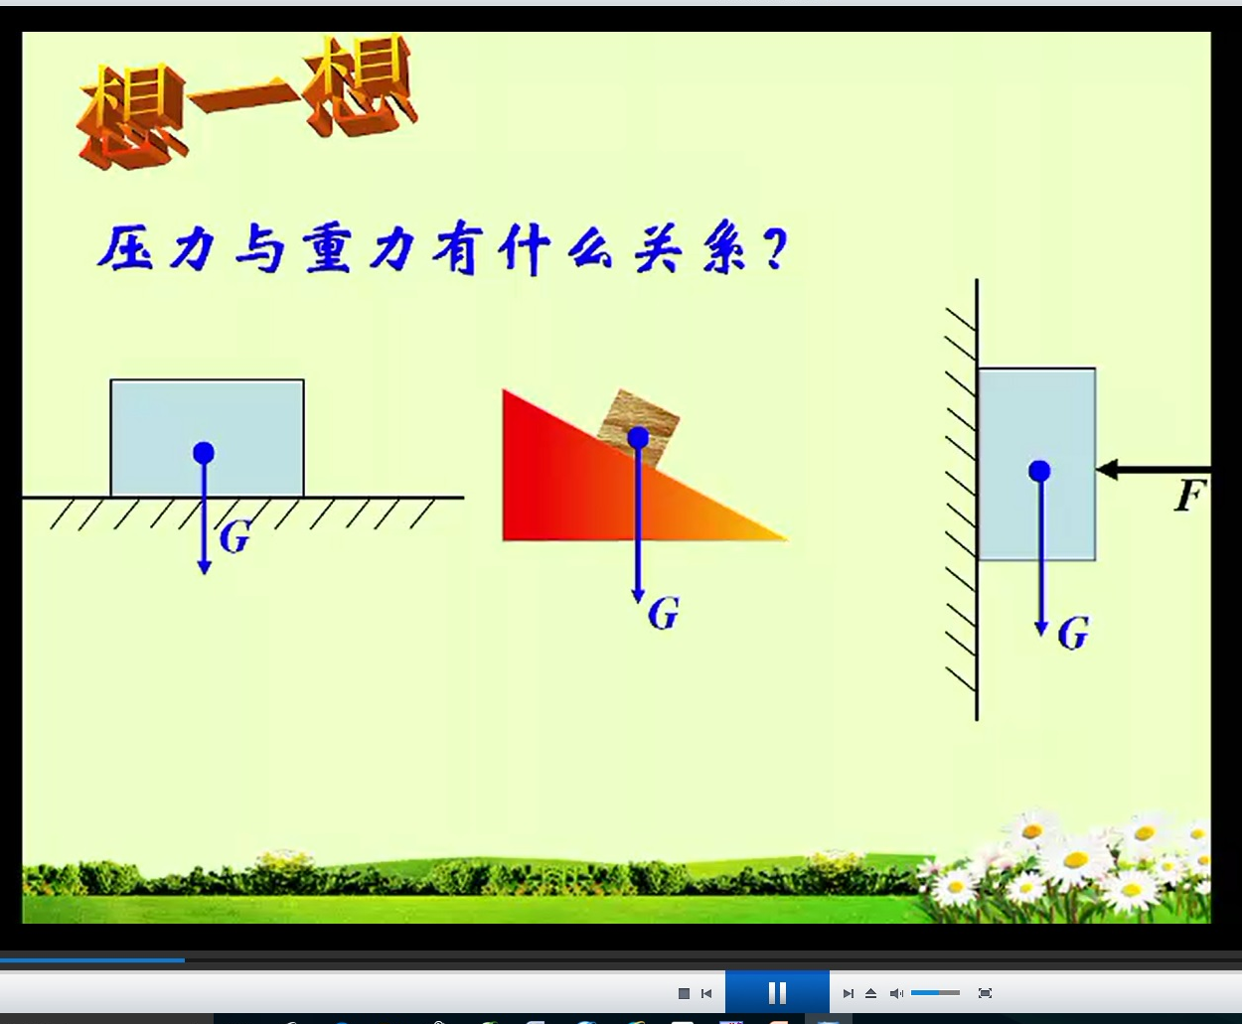

图1 重力的受力示意图
师：那么压力呢，我们知道受压物体都是接触面，所以平面、斜面、竖直面才是受力物体，作用点自然应该在受力物体上，且与物块接触的地方。如图2。
师：压力的方向应该是垂直于接触面指向受力物体，如图所示。当接触面为平面时，压力的大小等于重力的大小F＝G；当接触面为斜面时，压力的大小小于重力的大小，F＜G；当接触面为竖直面时，压力的大小与物体的重力无关，而是等于外力的大小。如图3。
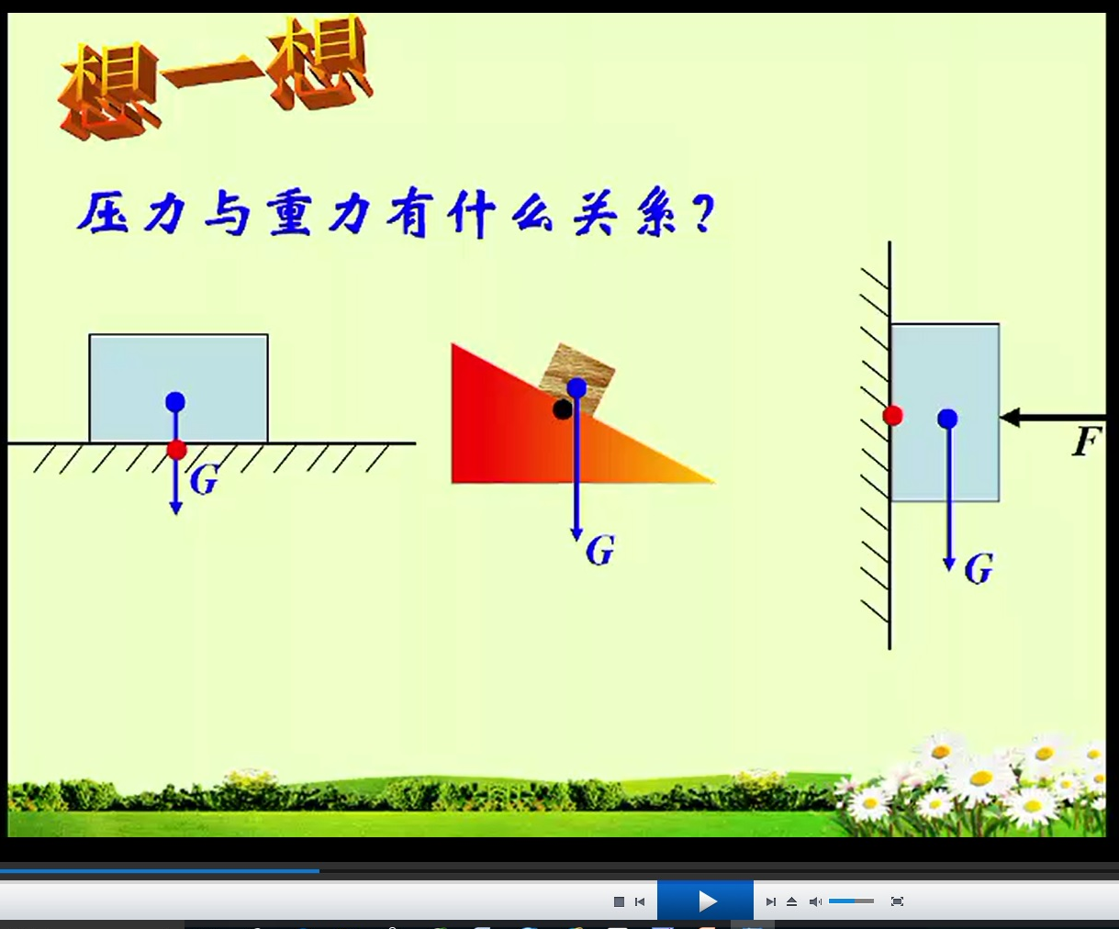
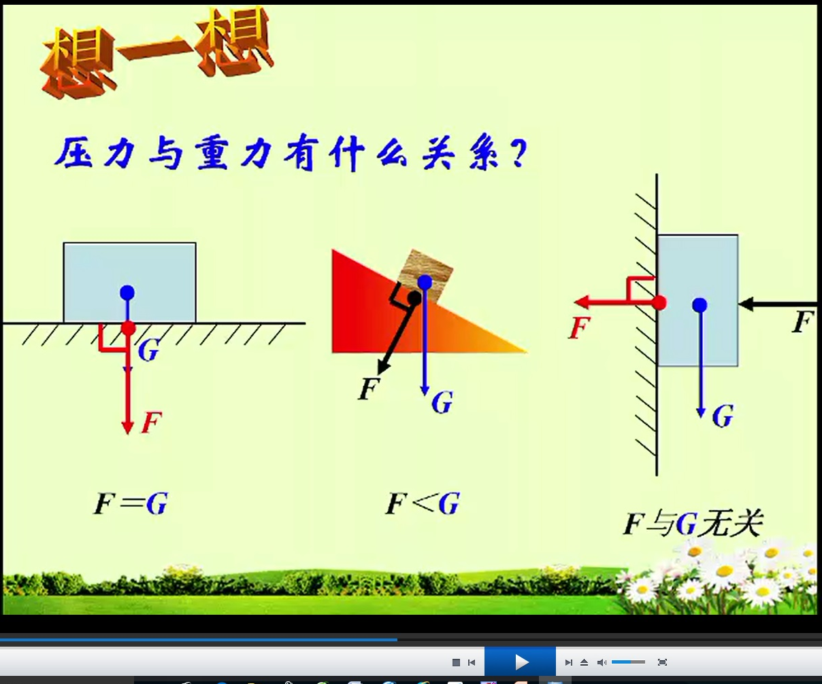

图2 压力的作用点 图3 压力的受力示意图
师：现在归纳一下压力的三要素:方向是垂直于物体表面，指向受力物体。作用点是在受力物体表面上。大小，压力的大小有时与重力相等，有时与重力有关但不相等，有时与重力无关。可见，只有物体自然静止在水平面上时，F_{压}=G。
师： 请同学们思考，有人说：“重2N的物体放在水平桌面上，它对桌面的压力
也是2N，所以压力与重力是一回事，压力的大小等于物体的重力。”他的说法对吗？为什么？
师：他的说法不对，由于物体放在水平桌面上，它对桌面的压力大小等于物体重力的大小，F_{压}=G= 2N，压力的方向和重力一样也是竖直向下，但物体重力的作用点是在物体的重心，而物体对桌面的压力的作用点是在桌面上，所以说压力与重力是一回事这种说法是不对的。
- “重力与压力的关系”微课导学案
学习目标：1.了解压力与重力的关系。
2. 知道压力的三要素。
学习任务： 1.力的方向不同：重力的方向是__________；压力的方向是_______物体表面，指________物体
2.力的作用点不同：重力的作用点在物体的________；压力的作用点在物体的_______
3.力的大小不同：当接触面为平面时 F_____G.当接触面为斜面时，F______G.当接触面为竖直面时，F与G__________
4.压力和重力______一回事。（是、不是）
（4）“重力与压力的关系”微练习:
1. 画出物体对接触面的压力

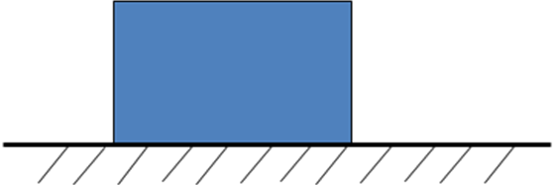
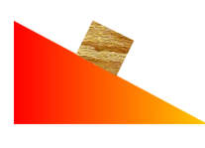
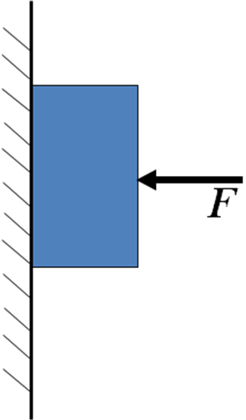

2．关于重力和压力的说法正确的是（ ）
A．重力决定压力 B．有重力就有压力
C．重力就是压力 D．压力的大小有时等于重力的大小
3. 已知：G_{A}＝5N，G_{B}＝10N ，F ＝25N
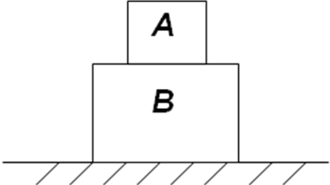
- A对B压力为 ，B对地面的压力为_________
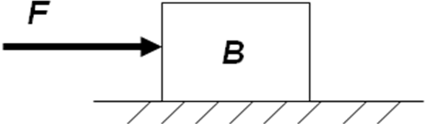
（2）B对地面的压力为_________
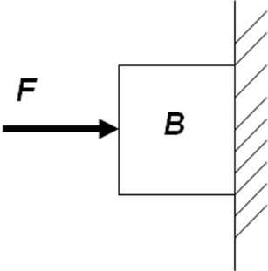
(3)
B对墙面的压力__________

四、初中物理力学微课的实践应用
微课可作为传统课程资源的补充，可用于课前自主学习、课上集中学习或课后巩固学习。下面我将从微课应用于课前、课中、课后复习三个方面各举例子进行介绍。
（一）微课应用于课前案例
浮力产生的原因需要结合上一章的液体内部压强深度越大，压强越大的结论，引出浮力产生原因的定性说明。所以学生对液体压强的知识直接影响着对浮力产生原理的理解程度，通过课前观看微课，回顾旧知识，有利于对新知识的顺利理解。同时，在课上也可以同时运用课前用于预习的微课。
1.“浮力产生的原因”微课设计
表2“浮力产生的原因”微课设计
微课题目 | 浮力产生的原因
章节 | 第十章第一节
工具 | 手机、实验器材、ppt、CamtasiaStudio
应用方式 | 课前，课中
学习目标 | 1.复习巩固液体内部深度越大压强越大，压强越大，p=ρ_{水}gh。  2.了解浮力产生的原因是液体对物体上下表面的压力差形成的。
设计思路 | 通过视频和图片的受力分析来理解浮力产生的原因。
微课环节安排 | 序号 | 具体内容 | 素材呈现方式 | 时间
微课环节安排 | 1视频： | ①观察用橡皮膜包裹的空心正方体在水中受力后橡皮膜的突起方向和程度。  ②观察下表面受到向上的力比上表面受到向下的力要大。 | 视频 | 3min
微课环节安排 | 2理论解释，复习液体压强的公式 | p=ρ_{水}gh， | 图片，flash动画，文字 | 20s
微课环节安排 | 3分析各个面受到的压力 | F=PS=ρ_{水}ghS | 图片，flash动画，文字 | 65s
微课环节安排 | 5总结 | F浮=F向上-F向下 | 文字 | 70s

2.“浮力产生的原因”微课教学设计
师：我们用一个空心正方体来研究浮力产生的原因。这个空心正方体的上下左右四个面是由橡皮膜做的，通过橡皮膜的凹陷程度可以反映这4个面受到的压力大小。还准备了一个水槽，把空心正方体放入水槽中，注入水，左右两侧的橡皮膜向里凹陷，我们可以看到凹陷程度一样，说明左右两个面受到的水的压力大小相等，方向是相反的，两个力平衡。一个道理，前后两个面受到的水的压力也相互平衡。而上表面受到水向下的压力，下表面受到向上的压力向上突起，并且凸起程度大于上表面，如图4.4。由此可知，下表面受到的水向上的压力大于上表面受到水向下的压力，这两个压力之差就是浮力。
师：接下来我们从理论上来分析一下。把一个正方体浸没在水中，水对各个面都会产生压强p=ρ_{水}gh，，压力F=PS=ρ_{水}ghS。正方体的左右两面深度h相同，p=ρ_{水}gh压强也相同，受力面积S相同，所以压力F=PS也相同，方向相反，互相抵消。同理，前后两个面也是如此。但下表面的压力F向上=P1S = ρ液gh1S，上表面的压力F向下=P2S= ρ液gh2S。而h1总是大于h2，F向上总是大于F向下。所以产生了一个上下压力差及浮力，如图4.5。
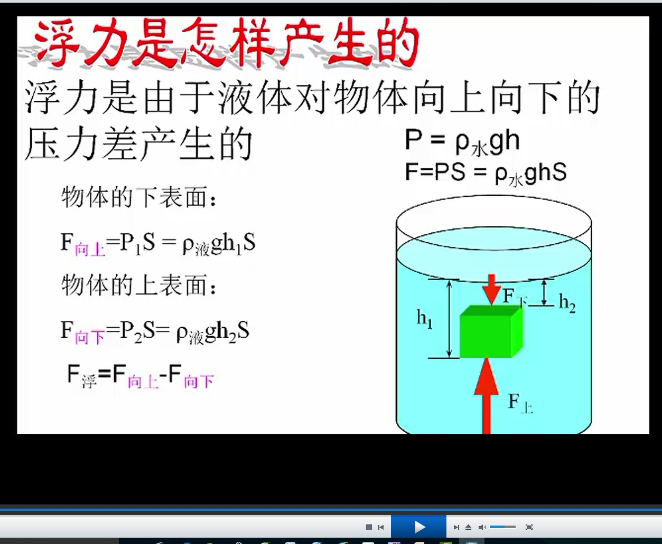
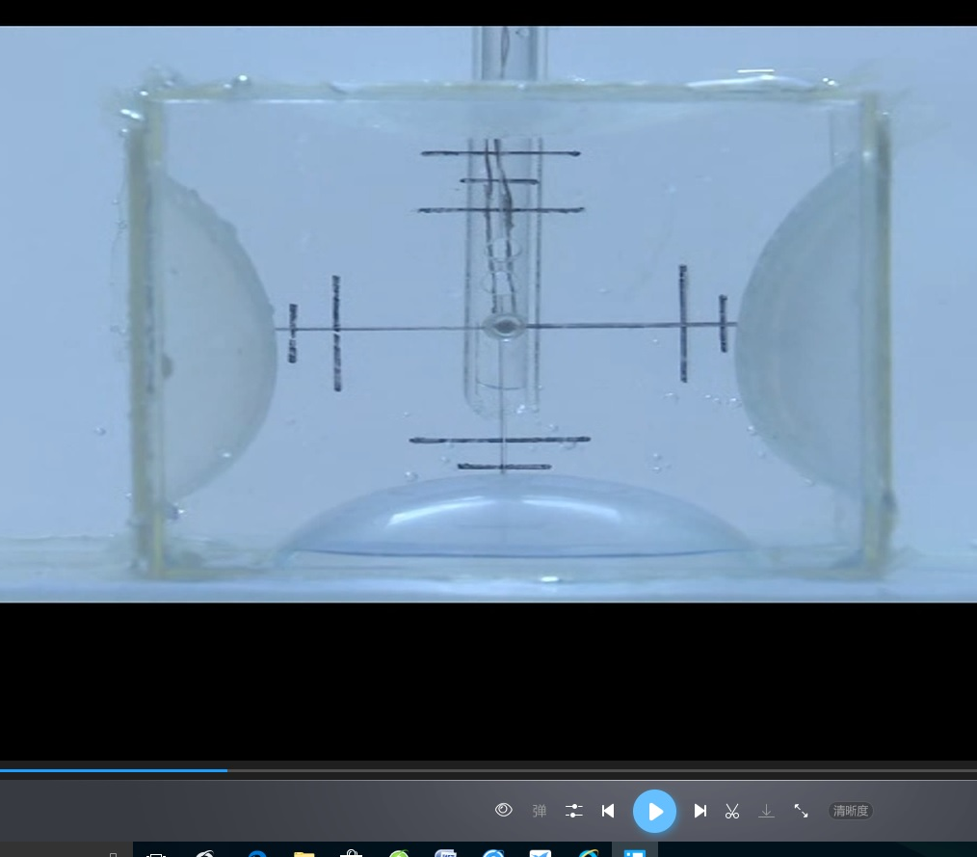

图4 上下表面的凹陷程度不同 图5 上下表面的压力差形成浮力
（二）微课应用于课中案例
微课：“测量滑动摩擦力”
在第八章《运动和力》第三节《摩擦力》一节中，有一个实验是“测量滑动摩擦力”。本来滑动摩擦力的大小无法直接测量，但如果保证被测物体沿水平方向做匀速直线运动，物体水平方向受到一对平衡力，即拉力与摩擦力平衡。用弹簧测力计测量拉力的大小，就可以知道物体所受的滑动摩擦力的大小。所以教学中，教师首先引导学生做好对木块的受力分析，根据二力平衡的条件来理解。而实验的关键点是必须用弹簧测力计拉着物块做匀速直线运动，才能出现平衡状态。这个实际操作学生不好掌握，如果不对学生进行指导，学生做起来有可能结果出现偏差比较大，还会影响下一个探究实验“研究影响滑动摩擦力大小的因素”。因此以录制的视频的方式在课中插入，让学生清楚的看明白老师是怎么拉动弹簧测力计的，学生会观察到匀速拉的时候弹簧测力计的示数会稳定，让学生掌握实验操作的方法和要领。
同时，在这个视频后面又加录了一个加速直线运动的视频，用于学完整个摩擦力这一节，在课的最后给学生观看和思考。因为在摩擦力这一节的习题中会有一道很典型的学生反复练习还会出错的题，就是当一个物体静止在水平面上，当用0.5N的力拉它时，没拉动，求此时的摩擦力：当用1N的力拉它时，物体做匀速直线运动，求此时的摩擦力；当用大于1N的力拉它时，比如1.5N的力，求此时的摩擦力。学生往往都会认为摩擦力还是等于拉力是1.5N,而忽略物体已经不再做匀速直线运动这件事。所以为了给学生一个直观的体验，视频中拉动木块做匀速直线运动，读出拉力即摩擦力为1N以后，使拉力加大为大于1N，学生可以清楚的看到木块做加速运动，此时不是平衡状态，摩擦力不等于拉力。而由于影响滑动摩擦力的因素都没变，故滑动摩擦力还是1N。“测量滑动摩擦力”微课设计如下：
表3 “测量滑动摩擦力”微课设计
微课题目 | 测量滑动摩擦力
章节 | 第八章第三节
使用工具 | 手机、长木板、木块、弹簧测力计、砝码
应用方式 | 课中
学习目标 | 1.知道要利用二力平衡的知识测量滑动摩擦力，就要拉动木块做匀速直线运动。  2.通过观看视频老师的清晰操作，了解操作方法和要领。
设计思路 | 通过视频来了解实验操作要领。
微课环节安排 | 序号 | 具体内容 | 素材呈现方式 | 时间
微课环节安排 | 1视频： | ①观察用弹簧测力计要水平匀速拉动木块  ②观察当木块做匀速直线运动时，弹簧的示数是稳定 | 视频 | 30S
微课环节安排 | 2视频 | ①观察用弹簧测力计水平拉木块，木块静止不动，静摩擦力等于拉力。  ②观察用弹簧测力计水平匀速拉动木块时弹簧测力计的读数和木块的运动状态为匀速。  ③观察当拉力增大后，如图6，木块做加速运动，不做匀速直线运动 | 视频 | 30S
微课环节安排 | 3.总结 | 当物体做匀速直线运动时，滑动摩擦力大小等于拉力。当拉力增大时，滑动摩擦力不变，是木块不再做匀速直线运动了。 | 语言讲解 | 15S

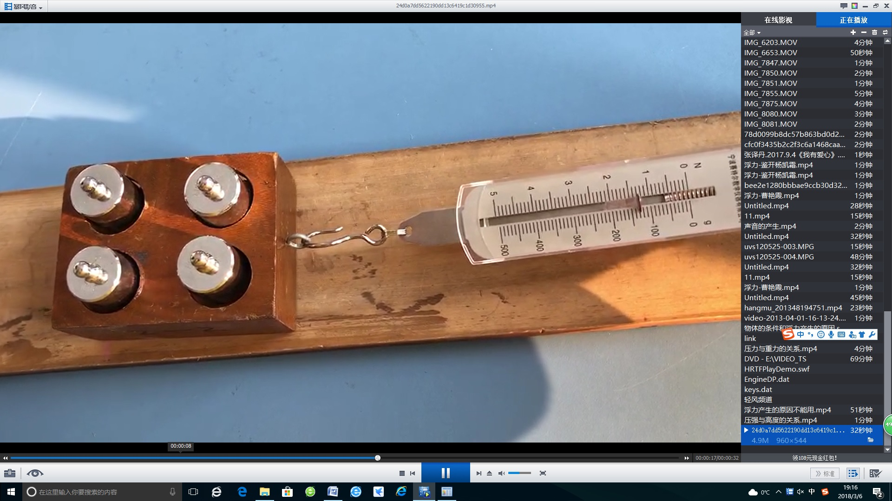

图6 拉力大于摩擦力时木块做加速运动
（三）微课应用于课后案例
微课应用于课后辅助教学，主要是包括一些总结性的规律、公式、实验过程的再现、典型例题的讲解等。在这里举出两个例子，一个是用于实验复习，一个是公式的总结。
1.微课：“探究二力平衡条件的实验”
第八章第二节《二力平衡》这一节中一个重要的教学目标就是经历探究二力平衡条件的过程，归纳并总结出结论。所以二力平衡这个实验的习题是经常出现的，不仅考到最后的结论，还会考到实验的过程。虽然在教学过程中学生都亲手做实验探究，但是对于某个细节的问题在后续练习或到了九年级中考复习中已经忘了，中经常出现错误，而课上又不可能再重新做一遍实验，所以以视频的方式录制下来，配合老师的讲解，学生可以利用课后的时间反复观看。
（1）“探究二力平衡条件的实验”微课设计
表4“探究二力平衡条件的实验”微课设计
微课题目 | 探究二力平衡条件的实验
章节 | 第八章第二节
使用工具 | 手机、带滑轮的长木板、3个小车、细线、质量相等的钩码若干
应用方式 | 课后
学习目标 | 1.清楚探究二力平衡条件的实验中的各个环节。  2.理解二力平衡的条件。
设计思路 | 通过视频还原实验过程，帮助学生有效复习。
微课环节安排 | 序号 | 具体内容 | 呈现方式 | 时间
微课环节安排 | 1介绍实验器材： | 带滑轮的长木板，小车，细线，钩码若干 | 视频，语言 | 11S
微课环节安排 | 2条件之一 | 大小相等 | 视频，语言 | 48s
微课环节安排 | 3条件之二 | 方向相反 | 视频，语言 | 38s
微课环节安排 | 4条件之三 | 一条直线 | 视频，语言 | 50s
微课环节安排 | 5条件之四 | 同一物体 | 视频，语言 | 48S
微课环节安排 | 6.总结 | 二力平衡的条件 | 视频，语言 | 17S
（2）微课教学设计
师：我们来进行探究二力平衡条件的实验。首先所需要的仪器有带滑轮的长木板、小车、棉线、几个质量相等的钩码。
师：首先在细绳的两端分别各放一个钩码，使得小车在水平方向上各受一个拉力。在我松开小车的时候，注意观察小车的运动状态。小车是静止的，也就是说小车处于平衡状态，现在这两个力是平衡力。然后我在一端加挂一个钩码，使左右两个力不相等，当我松开小车的时，注意观察小车的运动状态。大家看到小车不再静止，而是朝一方加速运动，如图7。说明小车不是平衡状态，两个力不是平衡力。所以二力要想平衡，两个力的大小要相等。
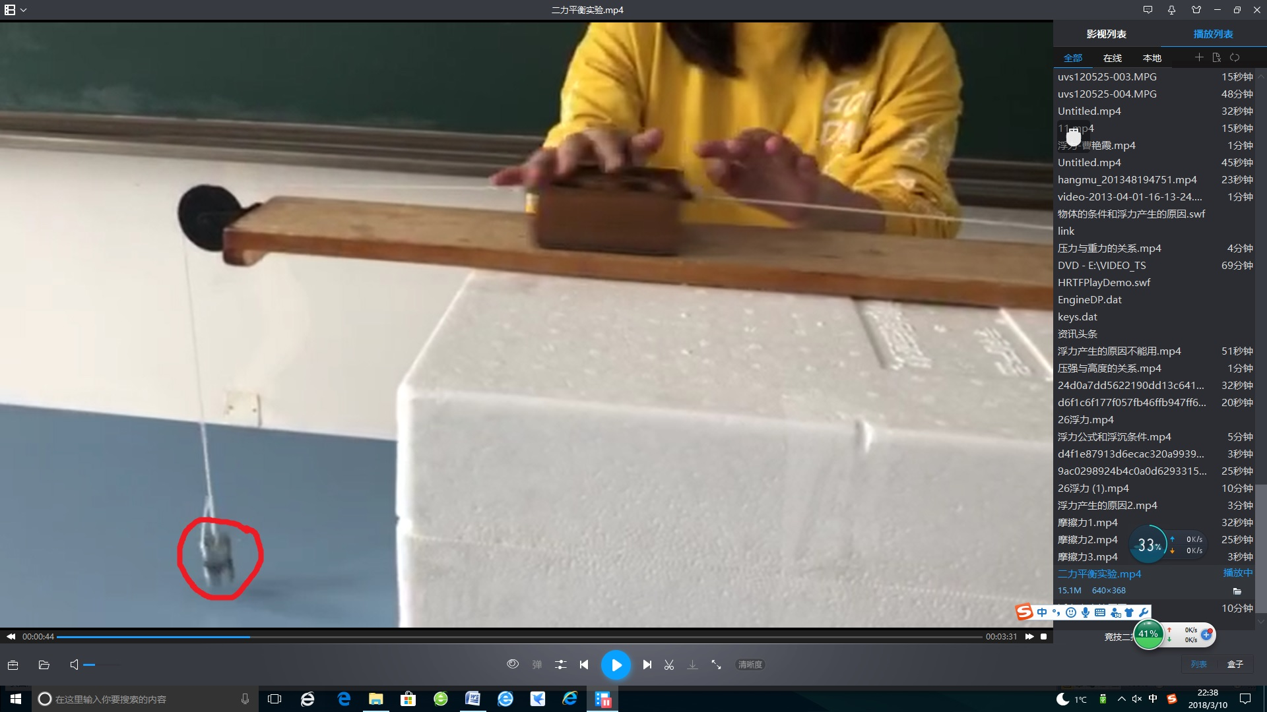
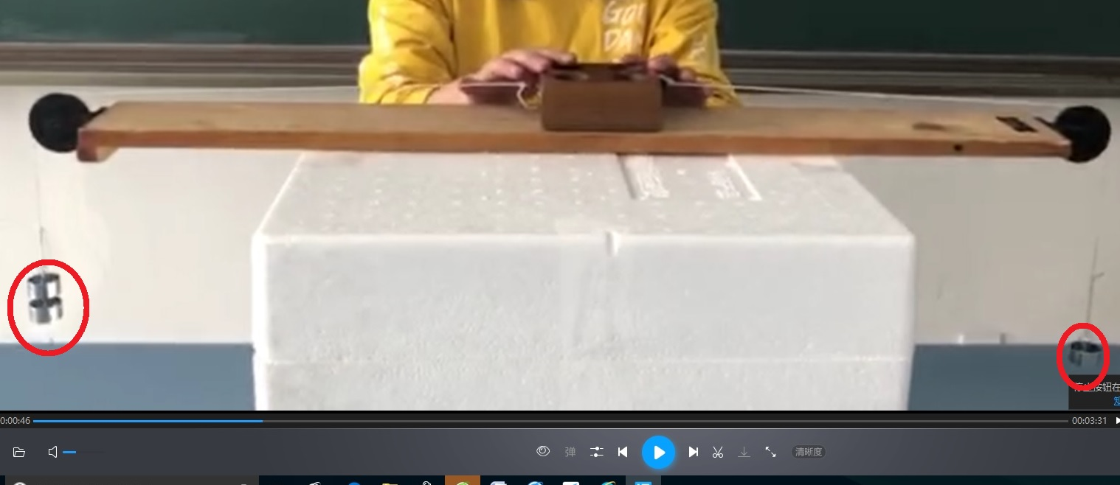
图7 小车受力不等时加速运动
师：现在我把两个钩码加在同一边，也就是说这两个力的方向相同，如图8。当我放手后观察小车的运动状态，很明显，小车不再静止，也是加速运动，说明现在这两个力不是平衡力。那么，二力要想平衡，两个力的方向必须相反。
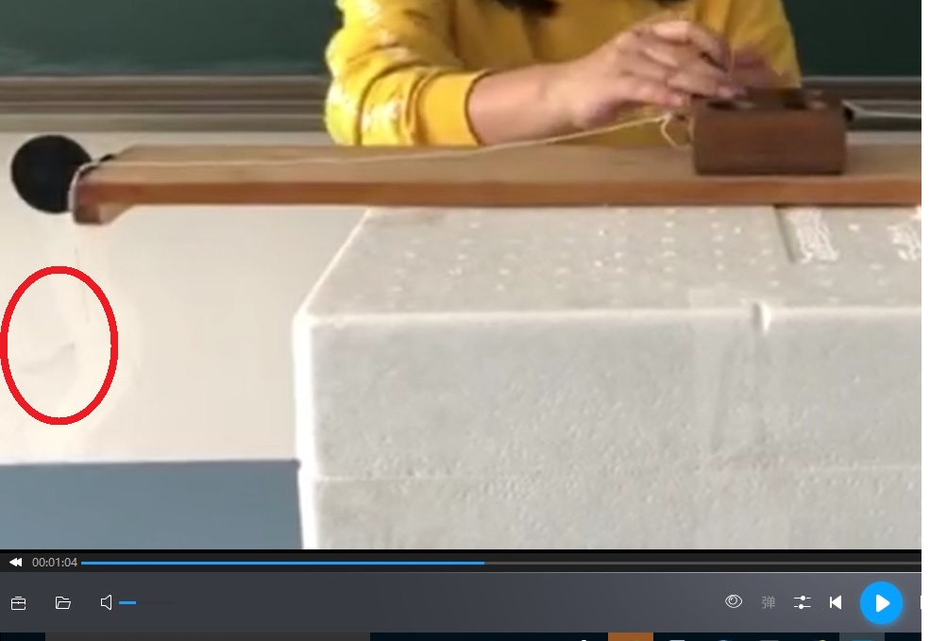
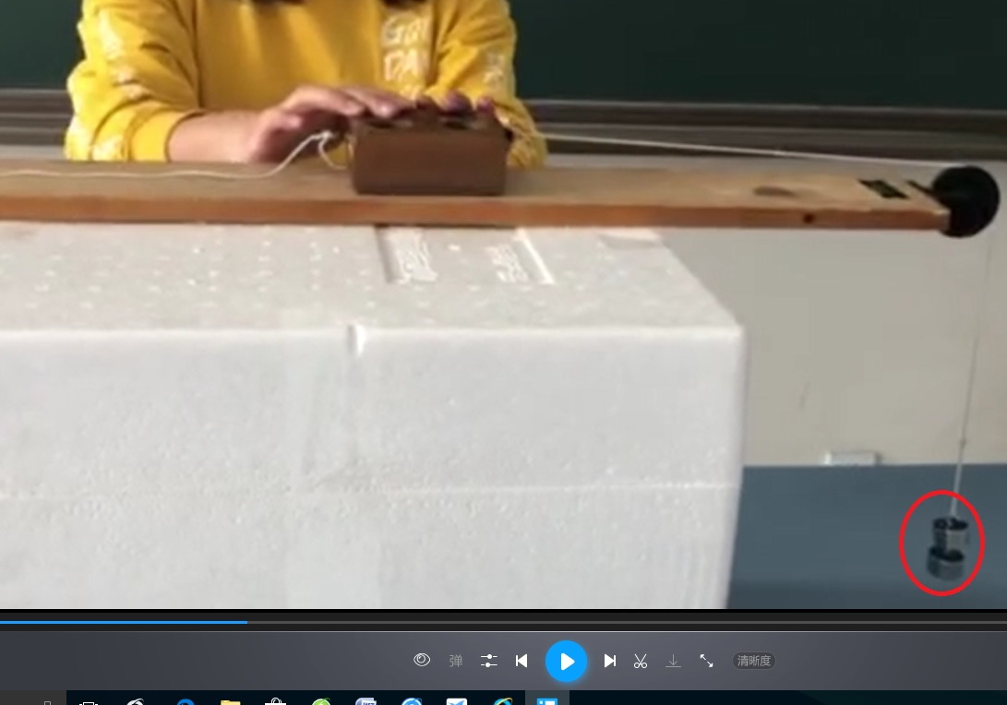

图8 二力方向相同时小车加速运动
师：现在我们把它还原，让两边各挂一个钩码，但我把小车的方向扭转一下，如图9。此时左右两条线不在同一直线上了，也就是说小车左右两个力不在同一直线上了。当我松手时，观察小车是否还能静止在现在这个位置。我们看到小车迅速发生了扭转，不能保持平衡。所以二力要想平衡，两个力必须作用在同一条直线上。
师：现在我保证这两个力大小相等，方向相反，在一条直线上，但把这两个力分别作用在两个小车上，如图10。当我松开小车时，注意观察。可以看到两个小车都在加速运动，说明这两个力不是平衡力。所以二力要想平衡，还必须作用在同一个物体上。
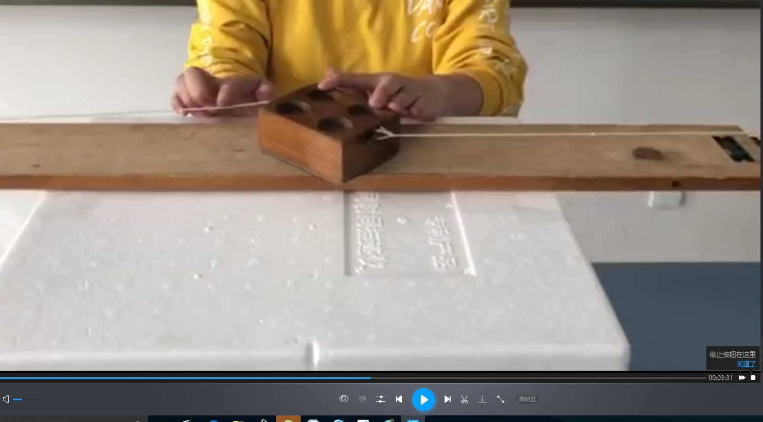
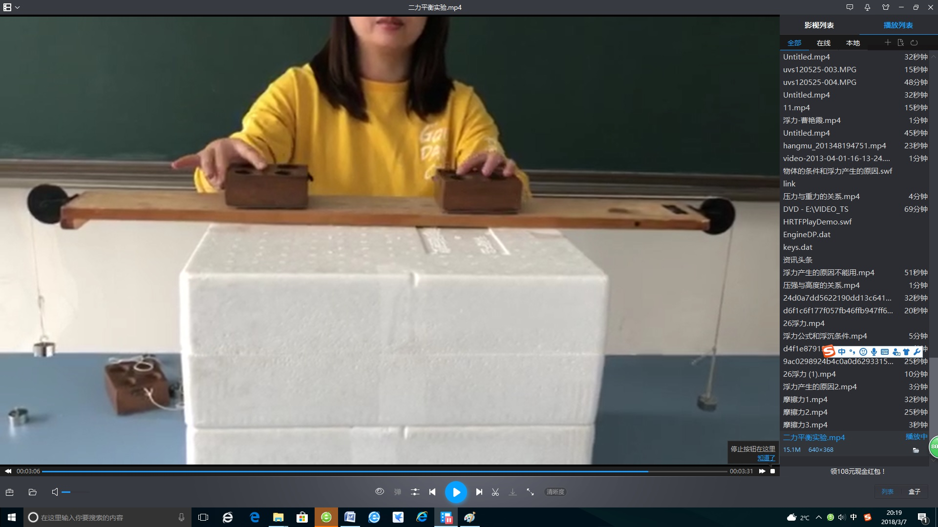

图9 小车扭转角度 图10 力作用在两个物体上
师：我们总结一下，二力平衡必有4个条件：同一个物体、两个力大小相等、力的方向相反、在同一直线。
2微课：“浮力公式、浮沉条件的总结”
浮力这一章出现了很多求解浮力的公式，学生容易混乱和不知道什么时候该用哪个公式，于是帮助学生总结和梳理思路很重要。另外浮沉条件中浮力与重力的关系、液体密度与物体密度的关系，都是学生学习的重点和难点，以及易混点。所以将这两个问题结合在一起，做成微课，可以让学生在课后复习的时候把思路和知识网络梳理清楚。

表5 “浮力公式、浮沉条件的总结”微课设计
微课题目 | 浮力公式、浮沉条件的总结
章节 | 人教版八年级下册物理第十章
工具 | ppt、CamtasiaStudio
应用方式 | 课后
学习目标 | 1.复习总结求解浮力的公式。  2.清楚浮沉条件中浮力与重力的关系、液体密度与物体密度的关系。
设计思路 | 通过图片的受力分析和归纳总结来梳理知识。
微课环节安排 | 序号 | 具体内容 | 呈现方式 | 时间
微课环节安排 | 1浮力的公式： | 总结出求解浮力的4个公式，如图11。 | 文字 | 1min10S
微课环节安排 | 2条件其一 | 浮力与重力的关系 | 图片，动画， | 1min30s
微课环节安排 | 3条件其二 | 物体密度与液体密度间的关系 | 图片，动画，文字 | 1min26s
微课环节安排 | 5 总结浮沉条件 | 浮沉与重力、密度的关系，如图11。 | 文字 | 30s

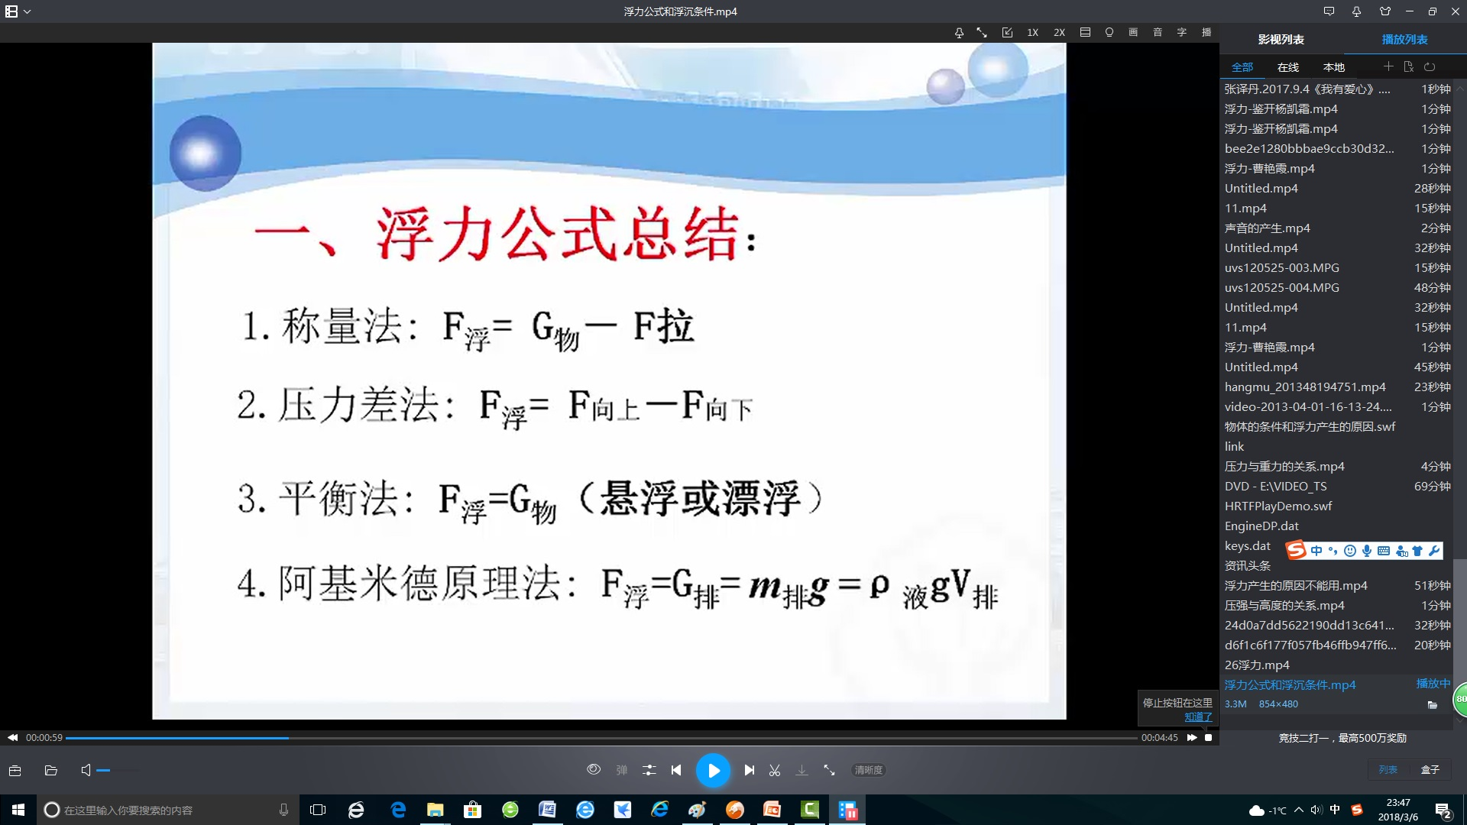
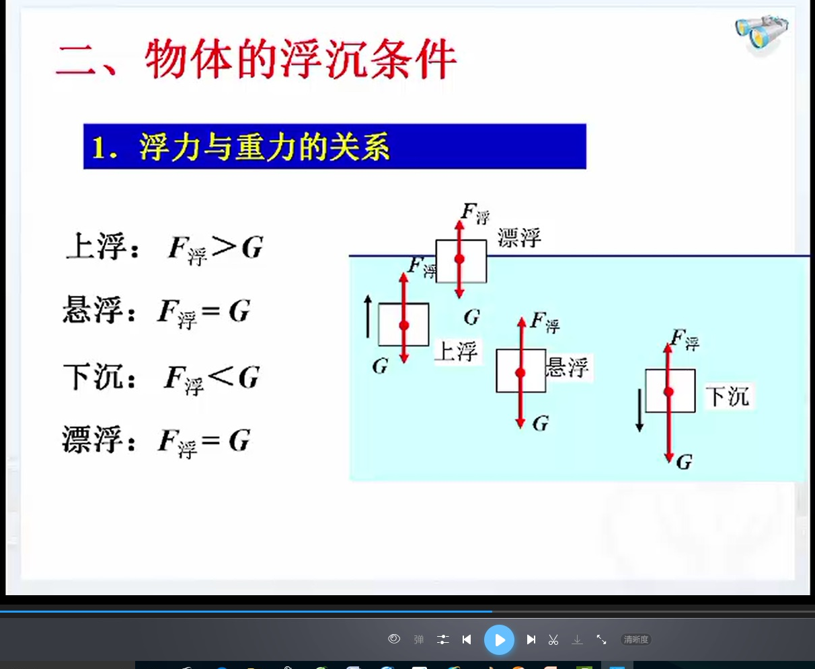
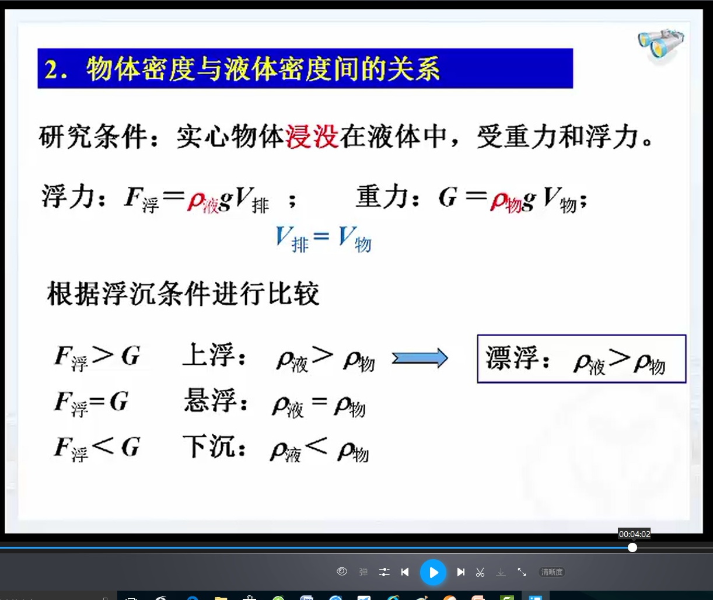
图11 浮力公式和浮沉条件的总结
总之，本研究从理论和实践两个方面进行研究，查阅了国内外的相关文献，对大量的微课观看学习，阐述了微课的定义，对微课的教学特点进行了总结。总结了微课设计的原则。通过初中物理学科特点、教材分析和学情分析，总结了制作微课的方法和步骤。以初中物理力学内容为框架，设计开发了部分力学微课，并应用于实践教学中，以多个微课作为介绍课前、课中、课后使用微课方法的例子，丰富物理力学教学的方法和物理教学资源，尤其是实验教学视频资源，在一定程度上提高物理教学效率。

参考文献
[1] 李鑫. 微课在初中物理教学中的应用研究[D]. 鲁东大学，2015.
[2] 唐璐璐.微课程在高中生物学科中的设计与应用研究[D] .河南大学,2015.
[3] 王凯. 基础教育阶段“微课”的价值与应用取向研究[D].西南大学,2015.
[4] 黎加厚. 微课的含义与发展[J]. 中小学信息技术教育. 2013(4):10-12.
[5] 沈昊. 高 中 物 理 热 学 微 课 设 计 与 应用 研 究[D].苏州大学，2015.
[6] 廖兰兰. 初中物理微课程设计与应用研究[D].湖南师范大学，2015.
[7] 许国梁. 中学物理教学法[M].北京:高等教育出版社. 1981 年第 2 版.
[8] 郭怀中. 物理教学论[M].安徽师范大学出版社, 2011 年 4 月
[9] 袁金超. 基础教育微课资源设计开发现状分析与策略 [D].陕西师范大学,2013.
[10] 杨利. 微课在高中物理教学中的应用研究[D]. 四川师范大学，2015.
[11] 丁颖.高中物理教学中微课的设计与应用研究[D].扬州大学,2017.
[12] 孙方. 微课设计与制作中几个关键问题解决策略[N].《淮南师范学院学报》 ,2016,18(3):126-130
[13］张祖辽.浅析高中微课教学的设计思路及其问题对策［J］.教育现代化，2016（36）：159-160.
[14]张雅婷.微课在乌鲁木齐市中学物理教学中的应用现状调查研究[D]. 新疆师范大学，2016.
[15倪俊杰.微课应用途径分析[J].现代中小学教育,2016,32(05):39-42.
[16] 孔庆岩. 高中信息技术学科微课程设计与应用研究[D].首都师范大学，2014.

